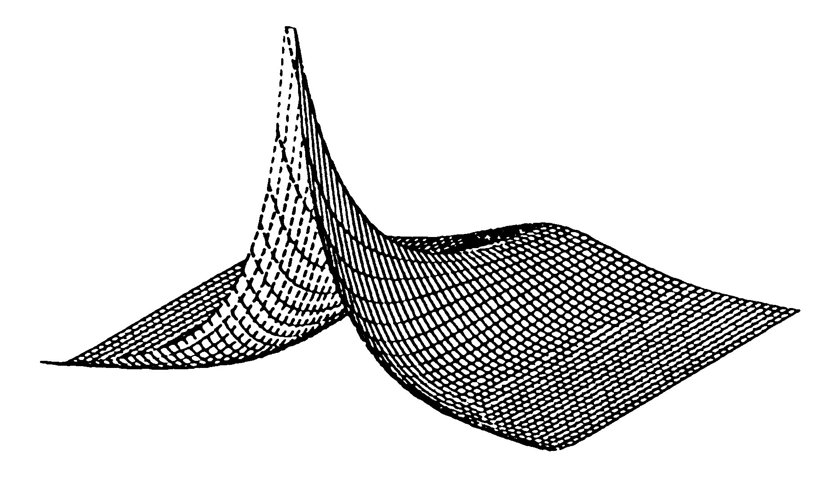

Кафедра ТЕОРИИ ВЕРОЯТНОСТЕЙ

БОЛЬШОЙ СЕМИНАР

КАФЕДРЫ ТЕОРИИ ВЕРОЯТНОСТЕЙ
(руководитель – член-корр. РАН, профессор А.Н. Ширяев)

8 декабря – А. В. Булинский (МГУ)

Идентификация наборов полиморфизмов,
увеличивающих риск сложного заболевания

Исследование восприимчивости к сложным заболеваниям таким, как гипертензия, диабет и другие, использует генетический анализ. Работа в этом направлении активно ведется во всех крупных научных центрах, поскольку имеется перспектива важных приложений к лечению тяжелых болезней. Множество последних публикаций основано на парадигме, заключающейся в том, что определенные комбинации полиморфизмов увеличивают риск сложного заболевания, в то время как отдельные мутации не представляют опасности. Таким образом, поиск таких наиболее значимых комбинаций полиморфизмов является одной из важнейших задач современной генетики.
В докладе рассматриваются различные подходы к проблеме оптимального выбора упомянутых комбинаций с помощью разнообразных вероятностно-статистических методов, а также обсуждается оценивание функций, которые могут выступать в качестве предикторов рисков заболеваний. Особое внимание уделяется логической регрессии, методу редукции размерности данных, скрытым марковским случайным полям и случайным графам. Приводятся результаты предварительного анализа данных, проведенного в рамках исследовательского проекта, возглавляемого академиком РАН и РАМН В.А.Ткачуком (исполнители от факультета фундаментальной медицины МГУ – доц. Л.М.Самоходская и к.м.н. А.В.Балацкий, от механико-математического факультета МГУ – проф. А.В.Булинский, доц. А.П.Шашкин, асс. П.А.Яськов, асп. О.А.Бутковский и асп. И.С.Тюрин).

Семинар проводится по средам в аудитории 16-24 с 16:45 до 17:45.

Координатором семинара на осенний семестр 2010 года назначена к.ф.-м.н., доцент кафедры теории вероятностей Алексей Викторович Лебедев (e-mail: avlebed@yandex.ru), ученым секретарем семинара - Айгуль Тилековна Абакирова (e-mail: abakirova@gmail.com).

